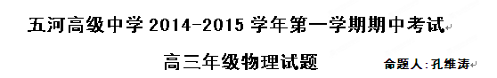
（满分100分，时间90分钟）
一、单项选择（5分x10=50分）
1、以下说法中符合史实的有( )
A. 平均速度这一概念最早是由亚里士多德建立的
B. 加速度这一概念最早是由笛卡尔建立的
C. 瞬时速度这一概念最早是由伽利略建立的
D. 牛顿第一定律是牛顿通过大量的实验探究直接总结出来的
2、四个质点同时从某点沿一直线运动，它们的v-t图像如图，则（ ）
A．在第1秒内，四个质点发生的位移相同
B．在第2秒末，质点b和c离出发点最远
C．在第2秒内，质点d作匀减速直线运动
D．在第2秒末，质点c、d离出发点位移相同

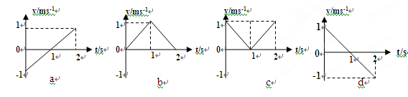

3、 2013 年9月10日是中国就钓鱼岛及其附属岛屿的领海基点、基线发表声明一周年。当 天，中国海警7艘舰船编队在我钓鱼岛领海内巡航。编队分为两个组，一组顺时针，一 组逆时针，从9 点18分开始绕岛巡航，假设每个小组的巡航时间为4个小时，航程为60海里。其中海警“2112”号和海警“2350”号被编在同一个组。若所有舰船行驶速率相同，则下列说法正确的有( )
A.研究其中一艘舰船编队的平均速度时可将其看作质点
B.以海警“2112”为参考系，海警“2350”一定是静止的
C.“60 海里”指的是编队的位移
D.由题中条件可求出此次巡航过程中海警“2112”的平均速度
4、下列说法正确的是 ( )
A.合力必大于分力 B.物体受摩擦力时一定受弹力
C.处于完全失重状态下的物体不受重力作用
D.运动物体所受摩擦力的方向一定和它运动方向相反
5、 如图所示，物体与斜面体一起静止在水平面上，若将斜面的倾角减小一些，下列说法正确的有（ ）
m
M
m
A. 斜面体对物体的支持力减小 B．斜面体对物体的摩擦力减小
C．水平面对斜面体的支持力减小 D．水平面对斜面体的摩擦力减小
6、如图所示，质量为m₂的物体2放在正沿平直轨道向右行驶的车厢底板上，并用竖直细绳通过光滑定滑轮链接质量为 m₁的物体，与物体1相连接的绳与竖直方向成θ角，则（ ）
V
1
2
θ
A．车厢的加速度为gsinθ
B．绳对物体1的拉力为m₁ g/cosθ
C．底板对物体2的支持力为（m₂－m₁）g
D．物体2所受底板的摩擦力为m₂gsinθ
7、如图所示，把小车放在光滑的水平桌面上，用轻绳跨过定滑轮使之与盛有沙子的小桶相连，已知小车的质量为M，小桶与沙子的总质量为m，把小车从静止状态释放后，在小桶下落竖直高度为h时，若不计滑轮摩擦及空气的阻力，下列说法中正确的是（ ）
A．轻绳对小车的拉力等于 B．轻绳对小车的拉力等于
C．小桶与沙子获得的动能为 D．小桶与沙子获得的动能为
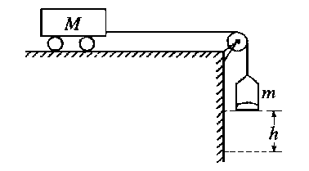
8、关于曲线运动和圆周运动，以下说法中正确的是
A．做曲线运动的物体受到的合外力可能为零
B．做曲线运动的物体的加速度可能是不变的
C．做圆周运动的物体受到的合外力方向一定指向圆心
D．做匀速圆周运动物体的加速度方向不一定指向圆心
9、人造卫星在受到地球外层空间大气阻力的作用后，卫星绕地球运行的半径、角速度、速率将（ ）
A．半径变大，角速度变大，速率变大 B．半径变小，角速度变大，速率变大
C．半径变大，角速度变小，速率变小 D．半径变小，角速度变大，速率变小
10、如右图所示，质量为M、长度为l的小车静止在光滑的水平面上．质量为m的小物块（可视为质点）放在小车的最左端．现用一水平恒力F作用在小物块上，使物块从静止开始做匀加速直线运动．物块和小车之间的摩擦力为F_{f},物块滑到小车的最右端时，小车运动的距离为x，在这个过程中，以下结论不正确的是（ ）
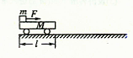
A．物块到达小车最右端时具有的动能为（F -F_{f}）（l+x）
B．物块到达小车最右端时，小车具有的动能为F_{f} x
C．物块克服摩擦力所做的功为F_{f}(l+x）
D．物块和小车增加的机械能为Fx

班级 姓名 考号

选择题：（5分×10 =50分）
题目 | 1 | 2 | 3 | 4 | 5 | 6 | 7 | 8 | 9 | 10
答案

二、实验（8分）
11、(2分)以下是力学中的三个实验装置，由图可知这三个实验共同的物理思想方法是 （ ）
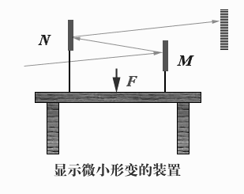
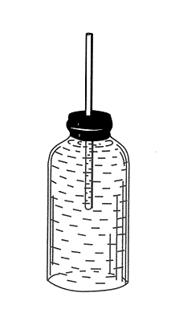
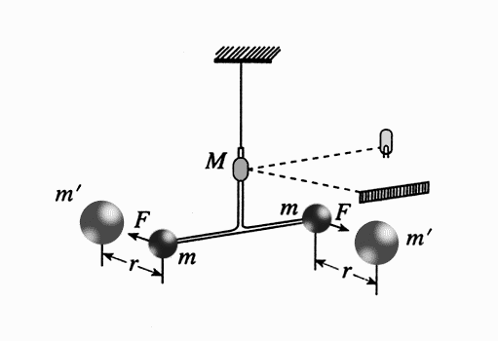
（A）极限的思想方法（B）放大的思想方法（C）控制变量的方法（D）猜想的思想方法
显示桌面受力形变装置

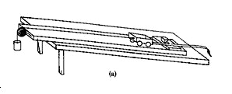

12、（6分）在验证牛顿运动定律的实验中有如图（a）所示的装置，小车放在斜面上，车前端拴有不可伸长的细线，跨过固定在斜面边缘的小滑轮与重物相连，小车后面与穿过打点计时器的纸带相连。开始时，小车停在靠近打点计时器的位置，重物到地面的距离小于小车到滑轮的距离。启动计时器，释放重物，小车在重物牵引下，由静止开始沿斜面向上运动，重物落地后，小车会继续向上运动一段距离。打点计时器使用的交流电频率为50Hz。图（b）中a、b、c是小车运动纸带上的三段，纸带运动方向如图箭头所示。
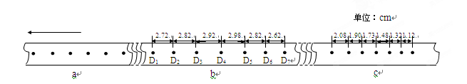
（1）根据所提供的纸带和数据，计算打c段纸带时小车的加速度大小为
m/s²（计算结果保留两位有效数字）。
（2）打a段纸带时，小车的加速度大小是2.5m/s²，请根据加速度的情况，判断小
车运动的最大速度可能出现在b段纸带中的 两点之间。
（3）若g取$\text{10}{\text{m/s}}^{2}$，由纸带数据可推算出重物m与小车的质量M之比为
m：M=
三、计算（42分）
13、（12分）固定光滑斜面与地面成一定倾角，一物体在平行斜面向上的拉力作用下向上运动，拉力F和物体速度v随时间的变化规律如图所示，取重力加速g=10m/s²．
求物体的质量及斜面与地面间的夹角θ．
t/s
v/m∙s⁻¹
0
2
6
1.0
4
t/s
0
2
6
4
5.0
5.5
F/N
A
F

14、（14分）2008年9月5日，我国成功发射“神舟”七号宇宙飞船，宇航员出舱完成太空漫步，设此时飞船绕地球作匀速圆周运动的运行速度为v，已知地球半径为R，地球表面的重力加速度为g。求：
（1）飞船离地面的高度h； （2）飞船运行的周期T

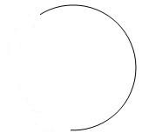
15、（16分）如图所示是一传送带加速装置示意图，现利用该装置，将一货物轻放在速度足够大的传送带A端，将其加速到另一端B后货物将沿着半径的光滑半圆轨道运动，半圆轨道与传送带在B点相切，其中BD为半圆轨道的直径，O点为半圆轨道的圆心。已知传送带与货物间的动摩擦因数，传送带与水平面间夹角。已知，，，货物可视为质点。求：
A
B
C
D
O
R
m

（1）货物在传送带上的加速度大小；
（2）若货物能沿半圆轨道运动到最高点C，传送带AB段至少
要多长？

五河二中2010—2011学年第一次阶段性考试
高三物理试题答案
选择题：（4分×10 = 40分）
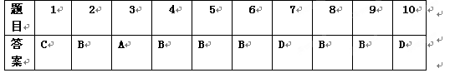

二、实验
11、B 12、（1）5.0；（2）D₄D₅；(3)1：1
三、计算题13、解：由图可得，0～2内物体的加速度为$a=\frac{Δv}{Δt}=0\text{.}5 m/{s^{2}}$ ①
由牛顿第二定律可得：$F−\text{mg}\text{sin}θ=\text{ma}$ ②
2s后有：$F^{'}=\text{mg}\text{sin}θ$ ③
联立①②③，并将$F=5\text{.}5N, F^{'}=5N$
代入解得：$m=1\text{.}0\text{kg} θ={\text{30}}^{∘}$
14、（1）$G\frac{\text{mM}}{(R+h)^{2}}=m\frac{v^{2}}{R+h}$ $G\frac{\text{mM}}{R^{2}}=\text{mg}$
（2）$T=\frac{2π(R+h)}{v}$
